Ons Zonnestelsel, de Melkweg en het Universum
Bestaat buitenaards leven?
4E
Anne Wijnen en Femke Smit
4E
Ons Zonnestelsel
Inhoud
Inleiding 3
Leven in ons zonnestelsel 3
Mars 3
Manen van Saturnus 4
Titan 4
Encladus 4
Manen van Jupiter 4
Io 4
Europa 5
Ganymede 5
Callisto 6
The Drake Equation 6
Fermi Paradox 7
Mogelijke oplossingen van de paradox 7
Buitenaards leven bestaat niet en wij zijn alleen in het universum 7
Buitenaards (intelligent) leven bestaat wel maar heeft tot nu toe nog nooit contact gelegd met de aarde 8
Communicatie is onwaarschijnlijk door technische redenen 8
Buitenaards leven is al onopgemerkt op aarde 10
Andere sterrenstelsels 10
Impact wereldbeeld 11
Maatschappelijke gevolgen 11
Gevolgen voor belangrijke religies 11
Christendom 12
Islam 12
Jodendom 12
Slot 12
Bronvermelding 13

Inleiding
De vraag of er buitenaards leven bestaat, met mogelijke intelligentie, heeft mensen al lang bezig gehouden. Er zijn twee mogelijke antwoorden: ja, er bestaat buitenaards leven buiten onze aarde of nee, we zijn alleen in het universum. Beide mogelijkheden zijn even beangstigend. Maar wat is nu het antwoord op deze vraag? Zijn we alleen in ons koude enorme universum, of zijn we verre van dat?

Leven in ons zonnestelsel
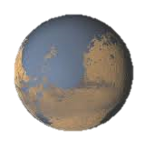
De eerste plek waar men gaat zoeken naar leven buiten de aarde is natuurlijk ons zonnestelsel. De planeten, zon en manen zijn relatief makkelijk bereikbaar vanaf de aarde, door robot probes (zoals de robot op mars) en ruimtesondes, tot nu toe nog onbemand. Wat is tot nu toe bekend van onze buurplaneten en -manen?

Mars
Mars is een van de eerste planeten waar de mensen zich afvroegen of er daar buitenaardse wezens woonde of was geweest, omdat hij een ongeveer net zo lange dag heeft als de aarde en op ongeveer de zelfde helling naar de zon staat.
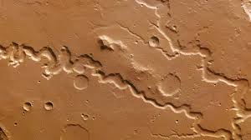
Hoewel er nog geen definitief bewijs is dat er leven op mars is of was zijn er wel verschillende aanwijzingen die erop wijzen. Eén van de belangrijkste argumenten voor de mogelijkheid van leven er was is dat er vroeger water op mars stroomde. in 1971/72 is door een Amerikaanse ruimtesonde sporen van watererosie gevonden. Hoewel er nu buiten de poolkappen op Mars niet met zekerheid kan worden gezegd of er water is op Mars wordt er niet aan getwijfeld dat er water is geweest. Hiermee wordt de mogelijkheid dat er op vroeger wel leven op Mars mogelijk is geweest groter aangezien water een van de belangrijkste elementen is waardoor er leven op Aarde kan bestaan.
Nog een aanwijzing dat suggereert dat er leven op Mars is geweest vroeger is de meteoriet die in 1984 is gevonden in Antarctica. Deze meteoriet blijkt afkomstig te zijn van Mars en zou bij een inslag op Mars de ruimte in zijn geslingerd en op de Aarde terecht zijn gekomen. 1986 maakte Amerikaanse wetenschappers bekend dat er fossiele bacteriën vanuit Mars in de meteoriet zijn gevonden. Helaas is nu bewezen dat het vooral Aardse verontreinigingen waren of anorganische processen en dus geen Mars bacteriën. Hierdoor is er nog steeds geen bewijs van leven op Mars.

Manen van Saturnus
Jupiter en de Aarde zijn niet de enige planeten met bijzondere manen in ons zonnestelsel: Saturnus heeft er ook een paar.

Titan
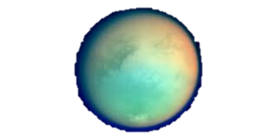
Titan werd in 1655 door de Nederlander Christaan Huygens ontdekt en is de grootste maan van Saturnus. Titan is in ons zonnestelsel de enige maan waarvan bekend is dat het regent.Hierdoor zijn er ook hele rivieren en oceanen op Titan, net als wolken en landschappen uitgegraven door het water, maar het is geen water zoals wij het kennen. Daar is het met -180 graden Celsius te koud voor, het water op Titan bestaat uit Methaan, iets wat op de aarde als gas voorkomt, maar doordat het op Titan zo koud is, is het daar vloeibaar voorkomt. Als er op deze planeet leven zou bestaan zou het heel anders moeten zijn dan op de Aarde: het zou bijvoorbeeld methaan moeten ademen in plaats van zuurstof. Ondanks dit zijn er wel wetenschappers die zich afvragen of er wezens leven in het methaan water op Titan. Het is ook mogelijk dat er in de toekomst leven zal ontstaan op Titan als de Zon opzwelt tot een rode reus aangezien Titan op een oer Aarde lijkt en er daarom misschien het zelfde zal gebeuren als op de aarde vroeger is gebeurt.

Encladus
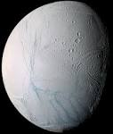
Encladus is een van de 62 manen van Saturnus en is een bijzondere maan omdat het het meeste licht van de zon weerkaatst van alle manen in het zonnestelsel. De buitenkant is geheel van ijs met daaronder een zee van water. Er zijn verschillende geisers op de zuidpool van de maan die waterdamp, methaan en koolstofdioxide spuwen en de zee is waarschijnlijk zout. Encladus is een planeet waarvan men aanneemt dat er leven op kan zijn in de oceaan onder de ijs oppervlak zoals het is in de diepe gedeeltes van onze oceanen.

Manen van Jupiter
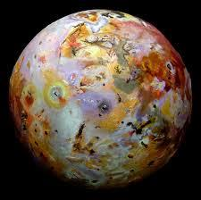
Hoewel het waarschijnlijk onmogelijk is om leven op Jupiter zelf te vinden door de te hoge zwaartekracht op de planeet, betekend het niet dat er geen leven kan ontstaan op Jupiters vier meest bekendste en grootste manen: Io, Europa, Ganymede en Callisto.

Io
Io is de maan die het dichtst bij Jupiter staat. De maan is in 1610 door Galilei ontdekt. Doordat Io het dichtst bij Jupiter staat heeft Io het meest last van de magnetische velden van de planeet waardoor Jupiter het inwendige gedeelte van de maan kneed en verhit. Hierdoor zijn er op Io tientallen actieve zwavel vulkanen. Dit is ontdekt in 1979 door de Voyager 1, een onbemande ruimtesonde en werd eerst aangezien voor een maan achter Io. Er is helaas geen leven op Io mogelijk buiten het feit dat er geen luchtdruk is wat voor mensen nodig is om te kunnen overleven, varieert de temperatuur tussen -125 graden Celsius en 1.700 graden Celsius.

Europa
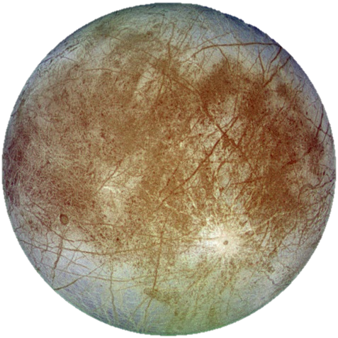
Hierbij bedoelen we niet het continent Europa, maar de maan Europa genoemd naar een van de vele geliefdes van Zeus, net als de andere Jupiter manen. Europa bestaat aan de oppervlakte geheel uit ijs en is eigenlijk een rare maan: het heeft niet zoals alle andere planeten en manen kraters van ingeslagen meteorieten en heeft haast geen reliëf, wel vertoond het oppervlak van deze maan verschillende scheuren en plooien waardoor men aanneemt dat er een oceaan onder dit ijsoppervlak is, iets wat wel bijzonder is, maar wel vaker voorkomt op manen en planeten. Wat interessant is, is dat er op Europa een luchtdruk van 10^-6 Pa is en er zuurstof is in de atmosfeer. Geoloog en planeetdeskundige Richard Greenberg denkt zelfs dat er ook zuurstof in oceaan van Europa zit. Dit maakt de kans dat er buitenaards leven is in de oceaan op Europa groter boven op het feit dat er een oceaan is wat de kans op buitenaards leven ook vergroot, maar dit is tot nu toe niet bevestigd.23

Ganymede
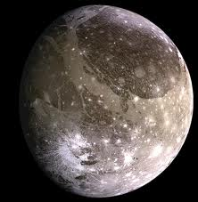
Ganymede is de grootste maan van ons zonnestelsel en is zelfs groter dan Mecurius! Ganymede bestaat uit steen en ijs en vertoond hevige spanningen. Hoewel het niet zeker is denkt men dat er misschien water onder het ijs zit. Ganymede blijkt ook een eigen magnetisch veld te hebben. Dit komt waarschijnlijk door elektrisch geleidend materiaal die in het inwendige van de maan ronddraait net zoals bij de aarde. Hoewel er geen luchtdruk is op Ganymede is er wel zuurstof in de atmosfeer en omdat er nog geen leven op Ganymede is gevonden die dit zou kunnen maken gaat men er vanuit dat het afkomstig is van ijsmoleculen die uit elkaar vallen door ultraviolet zonlicht en kosmische straling. De kans dat er dus leven op Ganymede is, is mogelijk, maar onwaarschijnlijk.

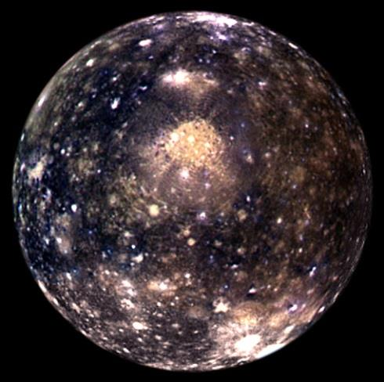
Callisto
Callisto bestaat net als Ganymede vooral uit ijs en steen met heel misschien onder de dikke korst ijs water. Callisto heeft de meeste inslag kraters van het zonnestelsel. In de atmosfeer van Callisto is er geen luchtdruk en het bestaat geheel uit koolstofdioxide. De kans is klein dat er leven op deze planeet bestaat en er wordt daarom ook niet naar gezocht op deze planeet.9

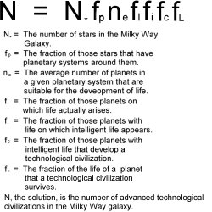
The Drake Equation
Een stap verder dan ons zonnestelsel is het melkwegstelsel. Voor de mogelijkheid van buitenaards leven in de Melkweg is een formule opgezet.
De vergelijking van Drake is een formule die dokter Frank Drake van het SETI instituut heeft opgezet. SETI is een organisatie geheel gericht op het opsporen van buitenaards, intelligent leven en is er vast van overtuigt dat buitenaards leven bestaat. De formule is zo opgezet:
N* is het aantal sterren in het melkwegstelsel. Fp is het gedeelte van die sterren met planeten eromheen. Ne is het gemiddelde nummer van planeten om een ster heen, waarop leven zou kunnen ontstaan. Fl is het gedeelte van die planeten waar leven op voorkomt. Fi is het gedeelte van die planeten waarop intelligent leven voorkomt. Fc is het gedeelte van die planeten waarop dat intelligente leven een technologische samenleving ontstaat en FL is het aantal van die planeten waarop die technologische samenleving ook overleeft. Dat keer elkaar vormt N, de oplossing: het aantal technologisch vergevorderde samenlevingen in het melkwegstelsel. De betrouwbaarheid van deze formule is twijfelachtig, sinds de schattingen van de waardes van bijvoorbeeld Fl verschillen tussen 1*10^-9 en 1. Dit beperkt serieus de waarde van deze formule, al betekend dit niet dat het compleet nutteloos is.
Met alleen N*, fp, ne en fl kan men berekenen of en hoeveel leven er voorkomt in het melkwegstelsel. Deze formule krijgt bij bijna elke mogelijke manier van invullen een positieve uitslag. Dit betekend dat er inderdaad waarschijnlijk leven bestaat in het sterrenstelsel wat wij thuis noemen, intelligent of niet.
Als men deze formule volledig invult, is het bestaan van buitenaards leven een onmiskenbaar feit. Voorzichtige antwoorden op de formule liggen vaak tussen de tien en duizend beschavingen, hoewel hogere uitschieters ook goed mogelijk zijn. Dit zorgt wel voor een interessante vraag: hoe kan het dat als er inderdaad buitenaardse technologische beschavingen zouden moeten bestaan, we er nog geen enkel teken van hebben gezien?

Fermi Paradox
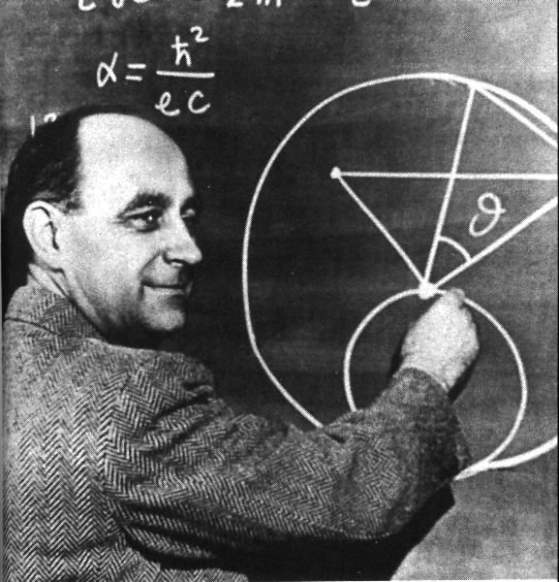
Enrico Fermi, een natuurkundige vroeg zich dit ook af. Na zijn beroemde uitroep: "Waar is iedereen?" deed hij een paar berekeningen en kwam hij uit op het feit dat we al duizenden keren eerder bezocht hadden moeten zijn door aliens. De man realiseerde zich dat een beschaving met toegang tot hogere technologie met de hulp van robots ons melkwegstelsel zouden kunnen koloniseren binnen vier miljoen jaar. Dit klinkt misschien als veel, maar aangezien het melkwegstelsel tien miljard jaar oud is zou dat nu al 250 keer gebeurt kunnen zijn. Ondanks dit hebben we nog steeds geen enkel teken van buitenaards leven gevonden vanuit de aarde. Betekend dat, dat er inderdaad geen buitenaards leven bestaat? Dat hoeft niet.

Mogelijke oplossingen van de paradox
Er zijn erg veel manieren waarop de Fermi Paradox opgelost kan worden. Alle oplossingen vallen onder drie categorieën:
- Buitenaards leven bestaat niet en wij zijn alleen in het universum.
- Buitenaards (intelligent) leven bestaat wel maar heeft tot nu toe nog nooit contact gelegd met de aarde.
- Communicatie wordt tegengehouden door technische redenen

Buitenaards leven bestaat niet en wij zijn alleen in het universum

De aarde is uniek
Ondanks erg veel onderzoek is het nog steeds niet duidelijk hoe leven is ontstaan op aarde. Het zou kunnen dat de Aarde de enige plek is waar levende wezens op bestaan, en nergens anders in het universum of de Melkweg.

Het leven op aarde is alleen gecreëerd
Veel religieuze onderzoekers ondersteunen deze theorie. Zij beweren dat het universum gecreëerd voor menselijk leven, en menselijk leven alleen. Dit zou betekenen dat God bestaat.

Ver ontwikkelde beschavingen veroorzaken hun eigen vernietiging
Het is, ook vanuit het menselijke perspectief, een grote mogelijkheid dat als beschavingen erg ver evolueren ze hun eigen vernietiging veroorzaken. Dit zou kunnen komen door nucleaire oorlog, biologische oorlog, scheikundige experimenten of gewoon door onbedoelde vervuiling van het milieu, zoals nu ook op aarde voorkomt.

Leven wordt vaak vernietigd door natuurlijke omstandigheden/gebeurtenissen
Ook op aarde is het al vaker voorgekomen dat het grootste gedeelte van het leven op aarde werd vernietigd door natuurlijke omstandigheden en gebeurtenissen buiten de controle van de aarde. Denk aan de meteoriet die de dinosauriërs heeft vernietigd. Het is mogelijk dat dit ooit voor elke beschaving gebeurt.

Buitenaards (intelligent) leven bestaat wel maar heeft tot nu toe nog nooit contact gelegd met de aarde

Buitenaards leven is te zeldzaam
Het is mogelijk dat intelligente beschavingen te ver uit elkaar liggen in de ruimte en tijd om elkaar op te kunnen merken. Als er duizenden lichtjaren tussen twee beschavingen inliggen, is het waarschijnlijk dat één of beide beschavingen allang uitgestorven zullen zijn voordat de kans is voorgekomen om contact te leggen. Het zou ook kunnen dat het opkomen van intelligente beschavingen zo zeldzaam is, dat het onmogelijk is voor twee beschavingen is om elkaar te ontmoeten, aangezien ze te ver uit elkaar liggen in de tijd.

Buitenaards leven is niet intelligent genoeg
Een grote mogelijkheid is, dat het erg zeldzaam is voor leven om zich zo ver te ontwikkelen dat interstellaire reizen (het reizen tussen verschillende sterren) mogelijk voor hun wordt. Mensen kunnen een zeldzaam level van intelligentie bevatten, wat niet vaak voorkomt in het universum.

Het is te duur om het hele sterrenstelsel te verkennen
Aangezien de huidige natuurwetten die wij kennen het onmogelijk maken om sneller dan licht te reizen, is het mogelijk dat het simpelweg te duur is om fysiek door het hele sterrenstelsel of universum te verspreiden.

Mensen hebben nog niet lang genoeg naar buitenaards leven gezocht
Mensen hebben pas de mogelijkheid gehad om tekenen van buitenaards leven op te vangen sinds 1937. 78 jaar is een erg korte tijd in de gehele tijd dat het universum bestaat. Misschien moet men gewoon langer zoeken en dat zoeken verder ontwikkelen, voordat de aarde in staat is om de signalen op te vangen.

Communicatie is onwaarschijnlijk door technische redenen

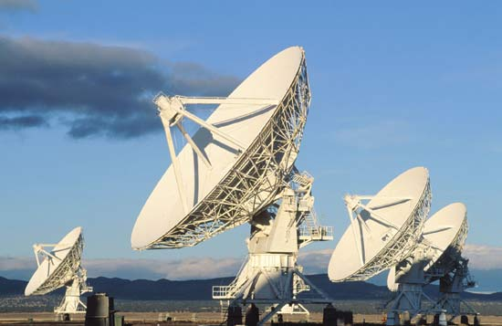
Mensen luisteren op de verkeerde manier
Buitenaards leven zou heel andere signalen kunnen versturen dan dat waar mensen naar luisteren. Mensen zouden bijvoorbeeld geen radiosignalen kunnen opvangen of begrijpen met een te hoge frequentie. Dit maakt het mogelijk dat buitenaards leven allang probeert te communiceren met de aarde maar dat de aarde het gewoon niet kan opvangen.

Buitenaards leven verstuurd maar voor een korte tijd radiosignalen
Het is een mogelijkheid dat buitenaards leven al snel zo ver evolueert dat het geen radiosignalen meer nodig heeft om te communiceren of dat de radiosignalen zo ver evolueren dat ze niet meer te detecteren zijn, doordat ze minder energie verspillen, wat het juist mogelijk maakt om de signalen op te vangen.
Wat ook kan, is dat doordat de natuurlijke grondstoffen en energie zo snel wordt uitgeput, dat het uiteindelijk niet meer mogelijk is om verregaande technologie te ondersteunen en de mogelijkheden van de technologie vermindert.

Buitenaards intelligent leven wordt al snel bovenaards
Een theorie die ook bestaat voor de technologie en het leven op aarde is dat er uiteindelijk een technologische singulariteit zal ontstaan op aarde, wat inhoud dat de technologie zo ver ontwikkeld is dat de mensen zelf het niet meer zullen begrijpen. Dit kan al gebeurt zijn op andere planeten: de technologie is zo ver ontwikkeld dat het niet meer waarneembaar is voor mensen op aarde, net zoals een kat die naar een computer kijkt, maar geen idee heeft wat het eigenlijk is.
Als andere wezens zo ver geëvolueerd zijn kan dit ook resulteren in het feit dat mensen niet interessant genoeg zijn voor ze om mee te communiceren, net zoals mensen die geen gesprekken hebben met kikkers, ook al weten we dat ze een zekere mate van intelligentie bezitten.

Buitenaards leven en buitenaardse technologie te verschillend is van leven en technologie op aarde
Mensen onderschatten misschien de mogelijkheid de grootte waarop manieren waarop buitenaards leven communiceert kan verschillen van die op aarde. Hoewel de natuurwetten uiteindelijk overeen moeten komen in resultaten aangezien die voor zover wij weten overal hetzelfde zijn in het universum, hoeft dat niet te betekenen dat ze op dezelfde, of overeenkomende manier contact hebben.

Het is te gevaarlijk om contact te leggen
Misschien is het voor aliens of voor mensen te gevaarlijk om contact te leggen met de aarde. Buitenaards leven is misschien op de hoogte van de gewelddadige geschiedenis van de aarde, zeker naar wezens en mensen anders dan hunzelf dat ze besloten hebben om voor de zekerheid maar geen contact te leggen.

De Fermi Paradox zelf veroorzaakt de Fermi Paradox
De Fermi Paradox kan op zichzelf een reden zijn voor het stil blijven van buitenaardse beschavingen. Het kan voor iedereen onwaarschijnlijk lijken dat ze de eerste zullen zijn die contact maken met buitenaardse wezens, dus blijven ze allemaal stil omdat de kans bestaat dat er een reden is voor de radiostilte.

The Zoo Hypothesis
Dit houdt in dat buitenaards leven natuurlijke evolutie erg belangrijk vindt, en het verboden is om andere planeten te contacteren, totdat ze zo ver zijn geëvolueerd dat ze zelf buitenaards leven kunnen opzoeken. Dit zou inhouden dat er een overkoepelende macht en wet is die macht heeft over alle buitenaardse wezens. Dit zouden dan waarschijnlijk de eerste aliens zijn die interstellaire reizen hebben gemaakt.

Buitenaards leven is al onopgemerkt op aarde
Misschien loopt, kruipt of vliegt er op aarde al leven rond dat niet hier geëvolueerd is, maar hebben mensen dat niet opgemerkt. Dit kan komen omdat zij het niet willen en het voorkomen, het voor ons technologisch onmogelijk is om ze op te merken of omdat mensen weigeren het bewijs ervoor te onderkennen. Er zijn al duizenden ooggetuigenverslagen van mensen die beweren ufo’s te hebben gezien, of die beweren contact te hebben met buitenaardse wezens. Bestaat misschien al het bewijs al, vlak voor onze neus, maar weigeren we dat aan te nemen?
Wat natuurlijk ook kan, en waar erg veel samenzweringstheorieën over bestaan, is het Man in Black scenario, waarin de overheid allang bewijs heeft van aliens, maar dat verborgen houdt, uit angst voor paniek, of uit andere beweegredenen.

Andere sterrenstelsels
De Drake Equation die hierboven werd behandeld is alleen van toepassing op ons melkwegstelsel. Maar wat zijn de algemene ideeën over andere sterrenstelsels? Hoe groot wordt de kans dat er leven buiten de aarde bestaat als we die er ook bij betrekken?
Andere sterrenstelsels zijn niet zo interessant voor het zoeken naar buitenaards leven als het melkwegstelsel, aangezien wij waarschijnlijk nooit contact met ze zullen hebben. De afstand tussen sterrenstelsels is te groot voor zover wij weten om te kunnen overbruggen, vooral als men zich aan de snelheid van licht moet houden. Maar wetenschappers zijn het erover eens: in de rest van het universum bestaat zeker leven.
Voor zover wij weten is het universum oneindig. Wij kunnen nog niet alles ervan zien aangezien het tijd kost voor licht om ons te bereiken wat het zichtbare universum beperkt, maar ook al kunnen mensen niet alles zien wat bestaat, toch is er een oneindig groot universum dat zich zonder einde voor altijd blijft uitstrekken. Wat dit betekend, is dat het universum zich op een gegeven moment moet gaan herhalen. Er zijn niet oneindig veel mogelijke combinaties van atomen. Op een gegeven moment, hoe ver weg ooit, zal het weer dezelfde combinatie moeten maken. Dit betekend dat er ook oneindig veel planeten aarde bestaan. Dus oneindig veel verschillende versies van de aarde, en van de mensen op de aarde. En de aarde is niet de enige plek waar leven mogelijk zou kunnen ontstaan. Werkelijk elke mogelijke combinatie van atomen wordt oneindig vaak herhaald in het universum. Dus er zullen andere planeten bestaan met levende wezens, een andere mogelijkheid is er niet. De vraag "Bestaat er mogelijk intelligent leven buiten de aarde?" is beantwoord. En het antwoord is positief.

Impact wereldbeeld
Als er dan uiteindelijk toch onweerlegbaar bewijs naar boven komt over het bestaan van buitenaards leven, wat zal dat dan betekenen voor het beeld wat de mensen van zichzelf hebben?

Maatschappelijke gevolgen
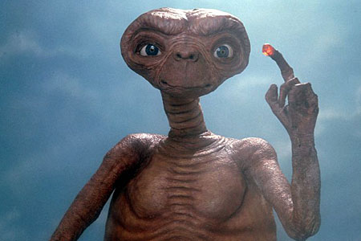
Hoewel er al jaren naar gezocht wordt en mensen ook beweren echte aliens en ufo’s te hebben gezien zou dit toch een grootte schok zijn als er echt bewezen aliens zijn want opeens zijn we niet meer de enige intelligente wezens in het universum. Hoewel er niet met zekerheid te zeggen is wat we zouden doen als we in contact komen met aliens, als ze bij ons op aarde zouden landen zou er waarschijnlijk grote paniek ontstaan over de hele wereld en we zouden ze waarschijnlijk aanvallen vooral als ze niet van tevoren hebben gewaarschuwd dat ze zouden komen.
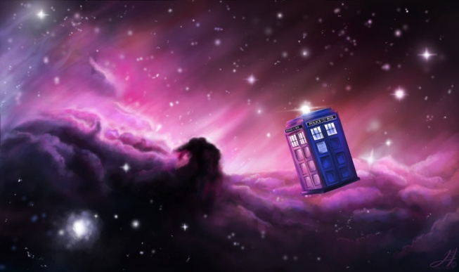
Gelovigen zouden waarschijnlijk gaan twijfelen in geloof en afhaken en de hoofden van het geloof zouden waarschijnlijk een reden zoeken hoe het wel bij hun geloof past.
De wetenschapers zouden uit hun dak gaan want ze zouden technologie en ideeën kunnen delen en het zou een stimulans zijn om verder te gaan zoeken naar buitenaards leven. We krijgen wel het probleem dat we nu niet alleen ons land moeten beschermen tegen vijanden, maar ook onze gehele planeet want deze aliens die wij hebben ontmoet zijn misschien wel vriendelijk, maar waarschijnlijk lang niet alle aliens.
De maatschappij zou waarschijnlijk ook een heel ander beeld krijgen van de ruimte en leven en we zouden nooit meer zo naïef over de wereld en het universum denken als dat we nu doen. De aarde wordt nu nog steeds een beetje als het middelpunt van het universum gezien. Men weet dat het niet zo is, maar voor zover we weten zijn we wel de enige wezens die het universum bevolken. Als er bewijs van aliens wordt geleverd moeten we dat egocentrische beeld loslaten en accepteren dat er ook andere belangrijke wezens zijn. De bittere bijklank van dit idee zal waarschijnlijk voor veel discriminatie tegenover aliens zorgen, om ons idee van de waarde van mensen hoog te houden.

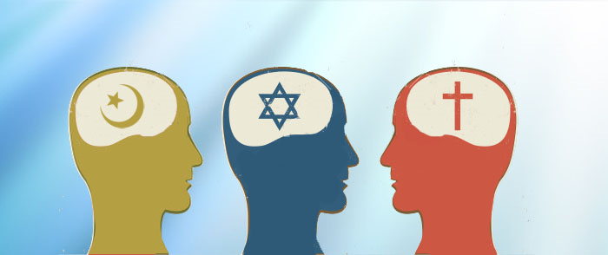
Gevolgen voor belangrijke religies

Voor atheïsten is het makkelijker te geloven dat aliens bestaan want in hun ogen zijn ze ook maar uit evolutie ontstaan, maar wat zeggen de bijbel, de koran en de Thora er eigenlijk over?

Christendom
Het christendom is er over verdeeld, want hoewel er volgens de Bijbel niks is buiten de drie-eenheid, de gestorven mensen en de engelen buiten de aarde, sluiten niet alle christenen het uit dat er misschien leven is buiten de aarde is. De hoofdastronoom van het Vaticaan zegt zelfs dat er een zekere mogelijkheid is op leven ergens anders in het heelal en zegt dat dit “niet tegenspraak is met ons geloof.”
Een theorie die door veel christenen de verklaring is van alien kidnappings is dat het geen aliens zijn, maar demonen. Ze zouden dan ook ophouden als de naam en autoriteit van Jezus werd genoemd.

Islam
Net als in de bijbel staat er in de koran niet duidelijk of er buitenaards leven is, maar er staat ook niks in de koran dat zegt dat over dat het niet zo is. Er zijn ook stukken die door verschillende moslims word gezien als een teken dat Allah ook aliens heeft geschapen.

Jodendom
Hoewel joden zich voelen als aliens (vreemdelingen) tussen de Arabieren en ook door bijna iedereen als aliens worden gezien, maakt het voor de rest van het jodendom niet uit of er buitenaardse wezens zijn of niet. De joden zien het als een mogelijkheid dat er buitenaards leven is en zien het dan ook alleen als een teken van Gods grootheid als het zo is. Toch zijn ze niet zo geïnteresseerd in buitenaards leven omdat zij geloven dat de meeste vreemde en wonderlijke wezens hier gewoon op aarde leven.

Slot
Er is geen definitief antwoord op de vraag "Zijn wij alleen in het universum?". Onweerlegbare bewijzen die mensen hebben aangetroffen buiten theorieën die zijn opgesteld zijn er niet. Maar erg sterke vermoedens bestaan zeker, die zo sterk zijn dat men ze als 99,9% waar kunnen zien. Anders dan dat mensen dachten, zijn mensen blijkbaar toch niet het belangrijkste gedeelte van het universum!

Bronvermelding
Anke B. (2014), http://www.noodweer.be/buitenaards-leven-deel-2/ geraadpleegd op 5-4-14
Bert Carrein (2011) http://www.desterren.net/nieuws/1896/meer-en-meer-kans-dat-enceladus-leven-herbergt/ geraadpleegd op 6-4-14
Charlie McDonnald (2013), https://www.youtube.com/watch?v=OTP5g_O5UZs geraadpleegd op 7-4-14
Cosmos: a spacetime Odysee episode 2
Handboek sterrenkunde, Govert schilling
Mirza Tahir Ahmad http://www.alislam.org/library/books/revelation/part_4_section_7.html geraadpleegd op 7-4-14
nvt, http://nl.wikipedia.org/wiki/Leven_op_Mars geraadpleegd op 5-4-14
nvt, http://nl.wikipedia.org/wiki/Titan_(maan) geraadpleegd op 4-4-14
nvt, http://nl.wikipedia.org/wiki/Io_(maan) geraadpleegd op 4-4-14
nvt, http://nl.wikipedia.org/wiki/Europa_(maan) geraadpleegd op 4-4-14
nvt, (2010) http://www.volkskrant.nl/vk/nl/2844/Archief/archief/article/detail/442449/1996/10/26/Zuurstof-ontdekt-op-Ganymedes.dhtml geraadpleegd op 4-4-14
nvt, http://nl.wikipedia.org/wiki/Ganymedes_(maan) geraadpleegd op 4-4-14
nvt, http://nl.wikipedia.org/wiki/Callisto_(maan) geraadpleegd op 4-4-14
nvt, http://abyss.uoregon.edu/~js/cosmo/index.html geraadpleegd op 6-4-14
nvt, http://en.wikipedia.org/wiki/Fermi_paradox geraadpleegd op 6-4-14
nvt, http://www.seti.org/seti-institute/project/details/fermi-paradox geraadpleegd op 6-4-14
nvt, http://www.christipedia.nl/Artikelen/A/Aliens geraadpleegd op 7-4-14
nvt (2008) http://ontdekislam.nu/forum/viewtopic.php?f=2&t=30214 geraadpleegd op 7-4-14
Shamul Hameed (2013) http://www.onislam.net/english/ask-about-islam/islam-and-the-world/worldview/167124-aliens-and-extraterrestrial-life-an-islamic-look.html geraadpleegd op 7-4-14
Tim Kraaijvanger (2011), http://www.scientias.nl/de-vreemdste-manen-van-ons-zonnestelsel/23837 geraadpleegd op 6-4-14
Xander (2009) http://xandernieuws.punt.nl/content/2009/05/christelijke-beweging-vs-gaat-publiek-waarheid-over-aliens-vertellen geraadpleegd op 7-4-14

nvt, http://nl.wikipedia.org/wiki/Leven_op_Mars 5-4-14
Handboek sterrenkunde, Govert schilling [p. 146-147]
Handboek sterrenkunde, Govert schilling [p.240]
nvt, http://nl.wikipedia.org/wiki/Titan_(maan) geraadpleegd op 4-4-14
Handboek sterrenkunde [p.156-157]
Cosmos: a spacetime Odysee episode 2
Bert Carrein (2011), http://www.desterren.net/nieuws/1896/meer-en-meer-kans-dat-enceladus-leven-herbergt/ geraadpleegd op 4-4-14
Anke B. (2014), http://www.noodweer.be/buitenaards-leven-deel-2/ geraadpleegd op 5-4-14
nvt, http://nl.wikipedia.org/wiki/Io_(maan) geraadpleegd op 6-4-14
Tim Kraaijvanger (2011), http://www.scientias.nl/de-vreemdste-manen-van-ons-zonnestelsel/23837 geraadpleegd op 4-4-14
Handboek sterenkunde [p. 151]
nvt, http://nl.wikipedia.org/wiki/Europa_(maan) geraadpleegd op 4-4-14
Anke B. (2014), http://www.noodweer.be/buitenaards-leven-deel-2/ geraadpleegd op 5-4-14
nvt, (2010) http://www.volkskrant.nl/vk/nl/2844/Archief/archief/article/detail/442449/1996/10/26/Zuurstof-ontdekt-op-Ganymedes.dhtml geraadpleegd op 4-4-14
Anke B. (2014), http://www.noodweer.be/buitenaards-leven-deel-2/ geraadpleegd op 5-4-14
nvt, http://nl.wikipedia.org/wiki/Ganymedes_(maan) geraadpleegd op 4-4-14
Handboek sterrenkunde [p. 150]
nvt, http://nl.wikipedia.org/wiki/Callisto_(maan) geraadpleegd op 4-4-14
James Schombert, http://abyss.uoregon.edu/~js/cosmo/lectures/lec28.html geraadpleegd op 6-4-14
nvt, http://www.seti.org/seti-institute/project/details/fermi-paradox geraadpleegd op 6-4-14
James Schombert, http://abyss.uoregon.edu/~js/ geraadpleegd op 6-4-14
nvt, http://en.wikipedia.org/wiki/Fermi_paradox geraadpleegd op 6-4-14
Charlie McDonnald (2013), https://www.youtube.com/watch?v=OTP5g_O5UZs geraadpleegd op 7-4-14
Xander (2009) http://xandernieuws.punt.nl/content/2009/05/christelijke-beweging-vs-gaat-publiek-waarheid-over-aliens-vertellen geraadpleegd op 7-4-14
nvt, http://www.christipedia.nl/Artikelen/A/Aliens geraadpleegd op 7-4-14
Shamul Hameed (2013) http://www.onislam.net/english/ask-about-islam/islam-and-the-world/worldview/167124-aliens-and-extraterrestrial-life-an-islamic-look.html geraadpleegd op 7-4-14
nvt (2008) http://ontdekislam.nu/forum/viewtopic.php?f=2&t=30214 geraadpleegd op 7-4-14
Mirza Tahir Ahmad http://www.alislam.org/library/books/revelation/part_4_section_7.html geraadpleegd op 7-4-14
http://www.chabad.org/library/article_cdo/aid/160985/jewish/What-does-Judaism-say-about-the-Discovery-of-Aliens.htm

